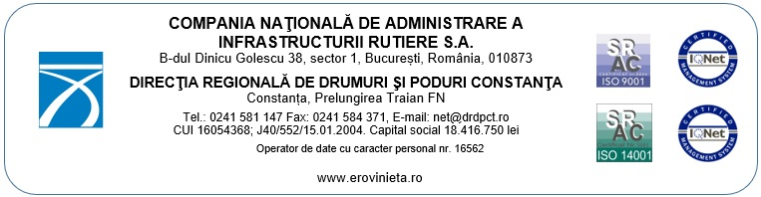

Anunț public privind emiterea actului de reglementare revizuit

C.N.A.I.R. S.A. prin DIRECȚIA REGIONALĂ DE DRUMURI ȘI PODURI CONSTANȚA, anunță publicul interesat asupra luării deciziei etapei de încadrare revizuite pentru proiectul: „Modificări de temă aduse în timpul execuţiei la Decizia Etapei de Încadrare nr. 125/26.04.2021 pentru proiectul “APĂRAREA ÎMPOTRIVA INUNDAŢIILOR A LOCALITĂŢII BABADAG, JUDEŢUL TULCEA/DEMOLARE ŞI REFACERE 5 PODURI PE DN 22 KM 210+291, KM 211+812, KM 212+045, KM 212+495, KM 213+600”, propus a se realiza în intravilanul oraşului Babadag, judeţul Tulcea, identificat prin DN 22, KM 210+291, KM 211+812, KM 212+045, KM 212+495, KM 213+600, identificat prin T 76, A2627, -cad. 39330.
Decizia autorităţii de mediu, precum şi informaţiile relevante pentru luarea deciziei pot fi consultate la sediul Agenţiei pentru Protecţia Mediului Tulcea, Str. 14 Noimebrie, nr. 5 şi la sediul C.N.A.I.R. S.A. prin D.R.D.P. Constanţa, Str. Prel. Traian FN, în zilele de luni-joi, între orele 08⁰⁰ – 16³⁰ şi vineri între orele 08⁰⁰ – 14⁰⁰, precum şi la următoarea adresă de internet http://apmtl.anpm.ro.
Observaţiile/contestaţiile publicului se primesc la sediul Agenţiei pentru Protecţia Mediului Tulcea, Str. 14 Noimebrie, nr. 5, în termen de 10 zile de la publicarea pe pagina de internet a autorităţii competente pentru protecţia mediului.

Director Regional,
Ec. Marian ICHIM

